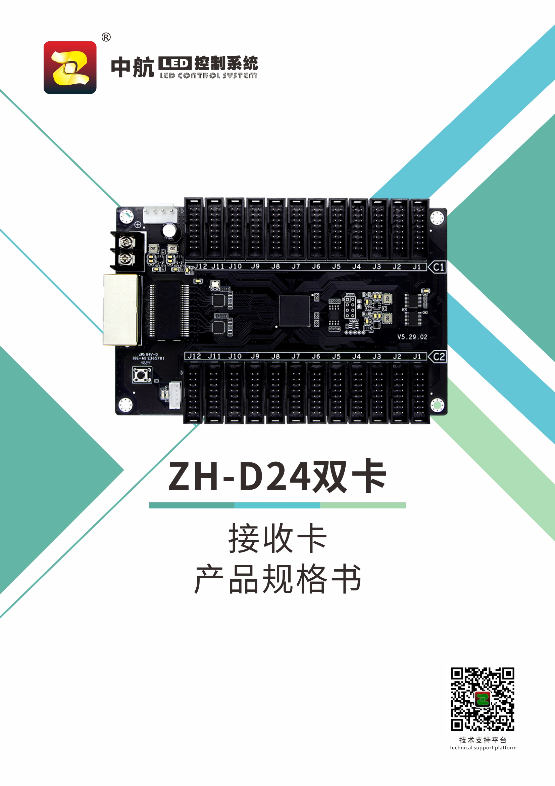

D24双卡接收卡
产品规格书
产品概述
D24双卡接收卡是中航软件为满足LED行业工程项目而精心打造的一款产品。采用全新通信架构，高刷新、高亮度、全新灰度扫描引擎，纳秒级同步，恶劣通信状态仍能保持通信顺畅，让广大用户感受更多彩、更美好的LED世界！
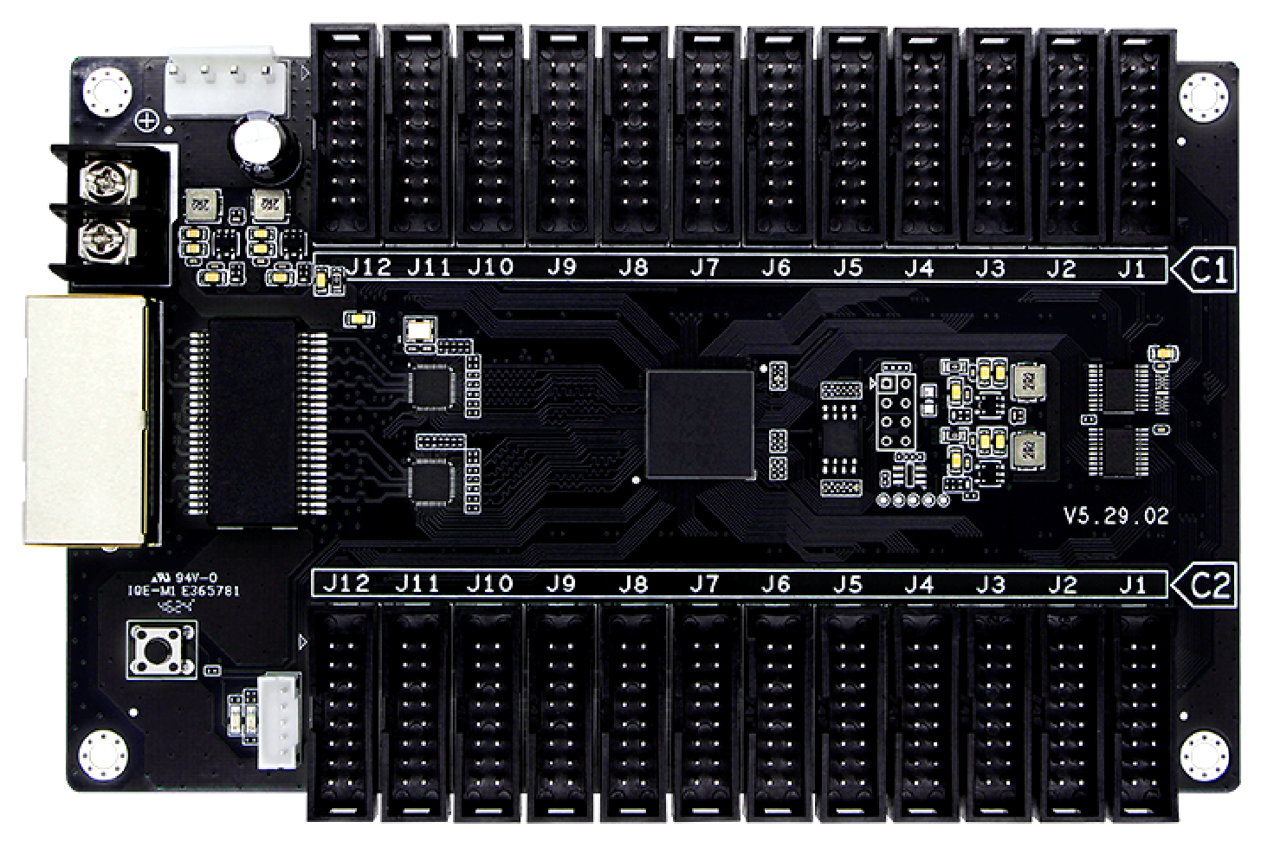

产品特点
- 集成HUB75接口，无需再配转接板，更方便；
- 默认双卡模式，接线更方便（接线图附图1）；
- 减少接插连接件，减少故障点，故障率更低；
- 支持常规芯片实现高刷新、高灰度、高亮度；
- 全新灰度引擎，低灰度表现更佳；
- 细节处理更完美，可消除单元板设计引起的某行偏暗、低灰偏红、鬼影等细节问题；
- 支持所有常规芯片、PWM芯片和灯饰芯片；
- 支持静态屏、1/2~1/128扫之间的任意扫描类型；
- 支持任意抽点，支持数据偏移，可轻松实现各种异型屏、球形屏、创意显示屏的控制带载；
- 单卡支持48组RGB信号输出；
- 支持超大带载面积；
- 先进设计，优质元器件，全自动高低温老化测试，零故障出厂；
- 支持DC 3.8V~5.8V超宽工作电压，有效减弱电压波动带来的影响；
- 支持电源反接保护电路。

详细参数
网口功能 | 网口不分输入输出，任意交换使用
卡间同步 | 卡与卡之间实现纳秒级同步
显示效果 | 常规芯片的刷新率 静态：刷新率可达到16000Hz  1/8扫：刷新率可达到10000Hz 串行频率4.1MHz-31.25MHz
灰度等级 | 256～65536级灰度可调
灰度补偿 | 按照刷新扫描方式补偿
OE控制 | 精确到8纳秒的OE控制，使低灰控制更精确
芯片支持 | 常规芯片、PWM芯片、灯饰芯片等所有主流LED驱动芯片  PWM芯片支持ICN、LS、DP、SM、FM、MBI、SUM系列等上百种不同规格的芯片
扫描方式 | 常规扫描方式和高刷新拍照模式
扫描类型 | 静态到1/128扫描之间的任意扫描类型
数据组数 | 48组全彩数据
箱体构造 | 支持48组数据任意构造
板卡尺寸 | 长144.07mm，宽90.89mm
输入电压 | DC 3.8V~5.8V
额定电流 | 0.8A
额定功耗 | 4W
工作温度 | -20℃至75℃

硬件介绍

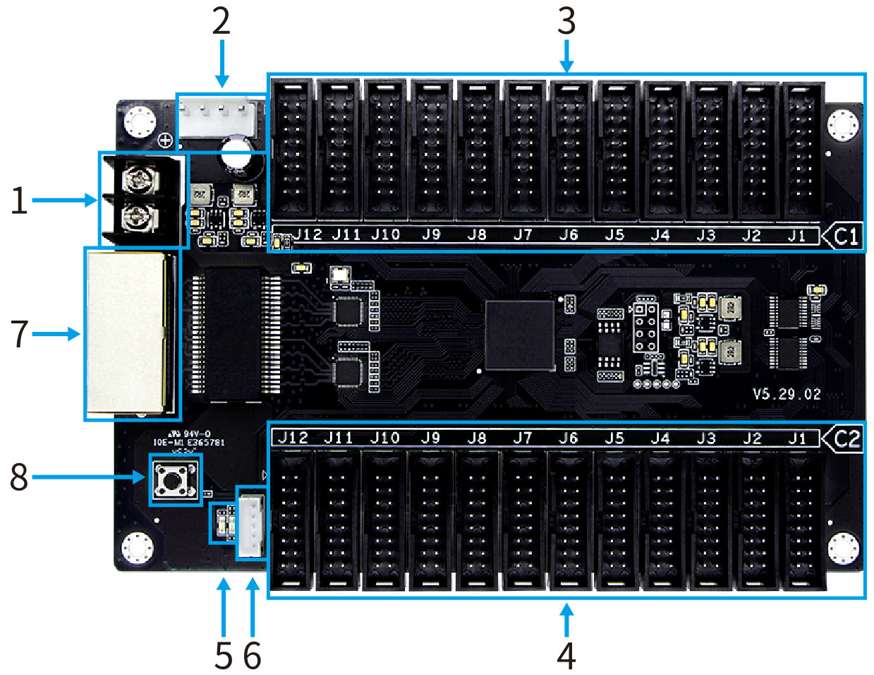

- 接口功能表

序号 | 名称 | 功能 | 备注
1 | 电源输入1 | 连接DC 3.8V~5.8V电源，为接收卡供电 | 只需使用其中一个
2 | 电源输入2 | 连接DC 3.8V~5.8V电源，为接收卡供电 | 只需使用其中一个
3、4 | HUB接口 | HUB75数据接口，J1~J24连接显示屏单元板
5 | 电源指示灯 | 指示电源状态 | 红色
5 | 信号指示灯 | 指示信号传输状态 | 绿色
6 | 外接接口 | 指示灯与测试按键外接接口
7 | 网口A | RJ45，用于传输网络信号 | 双网口随意进出，系统智能识别
7 | 网口B | RJ45，用于传输网络信号 | 双网口随意进出，系统智能识别
8 | 测试按钮 | 自带测试程序，可实现红、绿、蓝、白四种单色显示，横扫、竖扫等方式扫描显示

- 指示灯含义
红色指示灯：灯亮表示已经通电。
绿色指示灯：亮、灭快速闪烁，说明数据信号传输正常。

- HUB75E引脚定义
数据信号 |  |  |  | 扫描信号 |  | 控制信号
GD1 | 空 | GD2 | E | B | D | LAT | GND
2 | 4 | 6 | 8 | 10 | 12 | 14 | 16
1 | 3 | 5 | 7 | 9 | 11 | 13 | 15
RD1 | BD1 | RD2 | BD2 | A | C | CLK | OE
数据信号 |  |  |  | 扫描信号 |  | 控制信号
注： 板载HUB75接口带扫描E信号，支持32扫显示屏。

- 外接口引脚定义
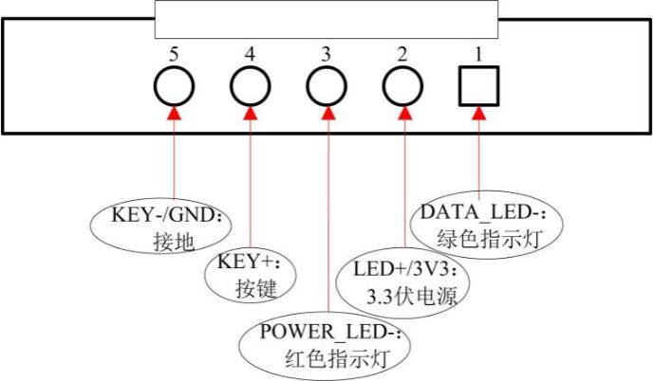

尺寸孔位图
单位mm
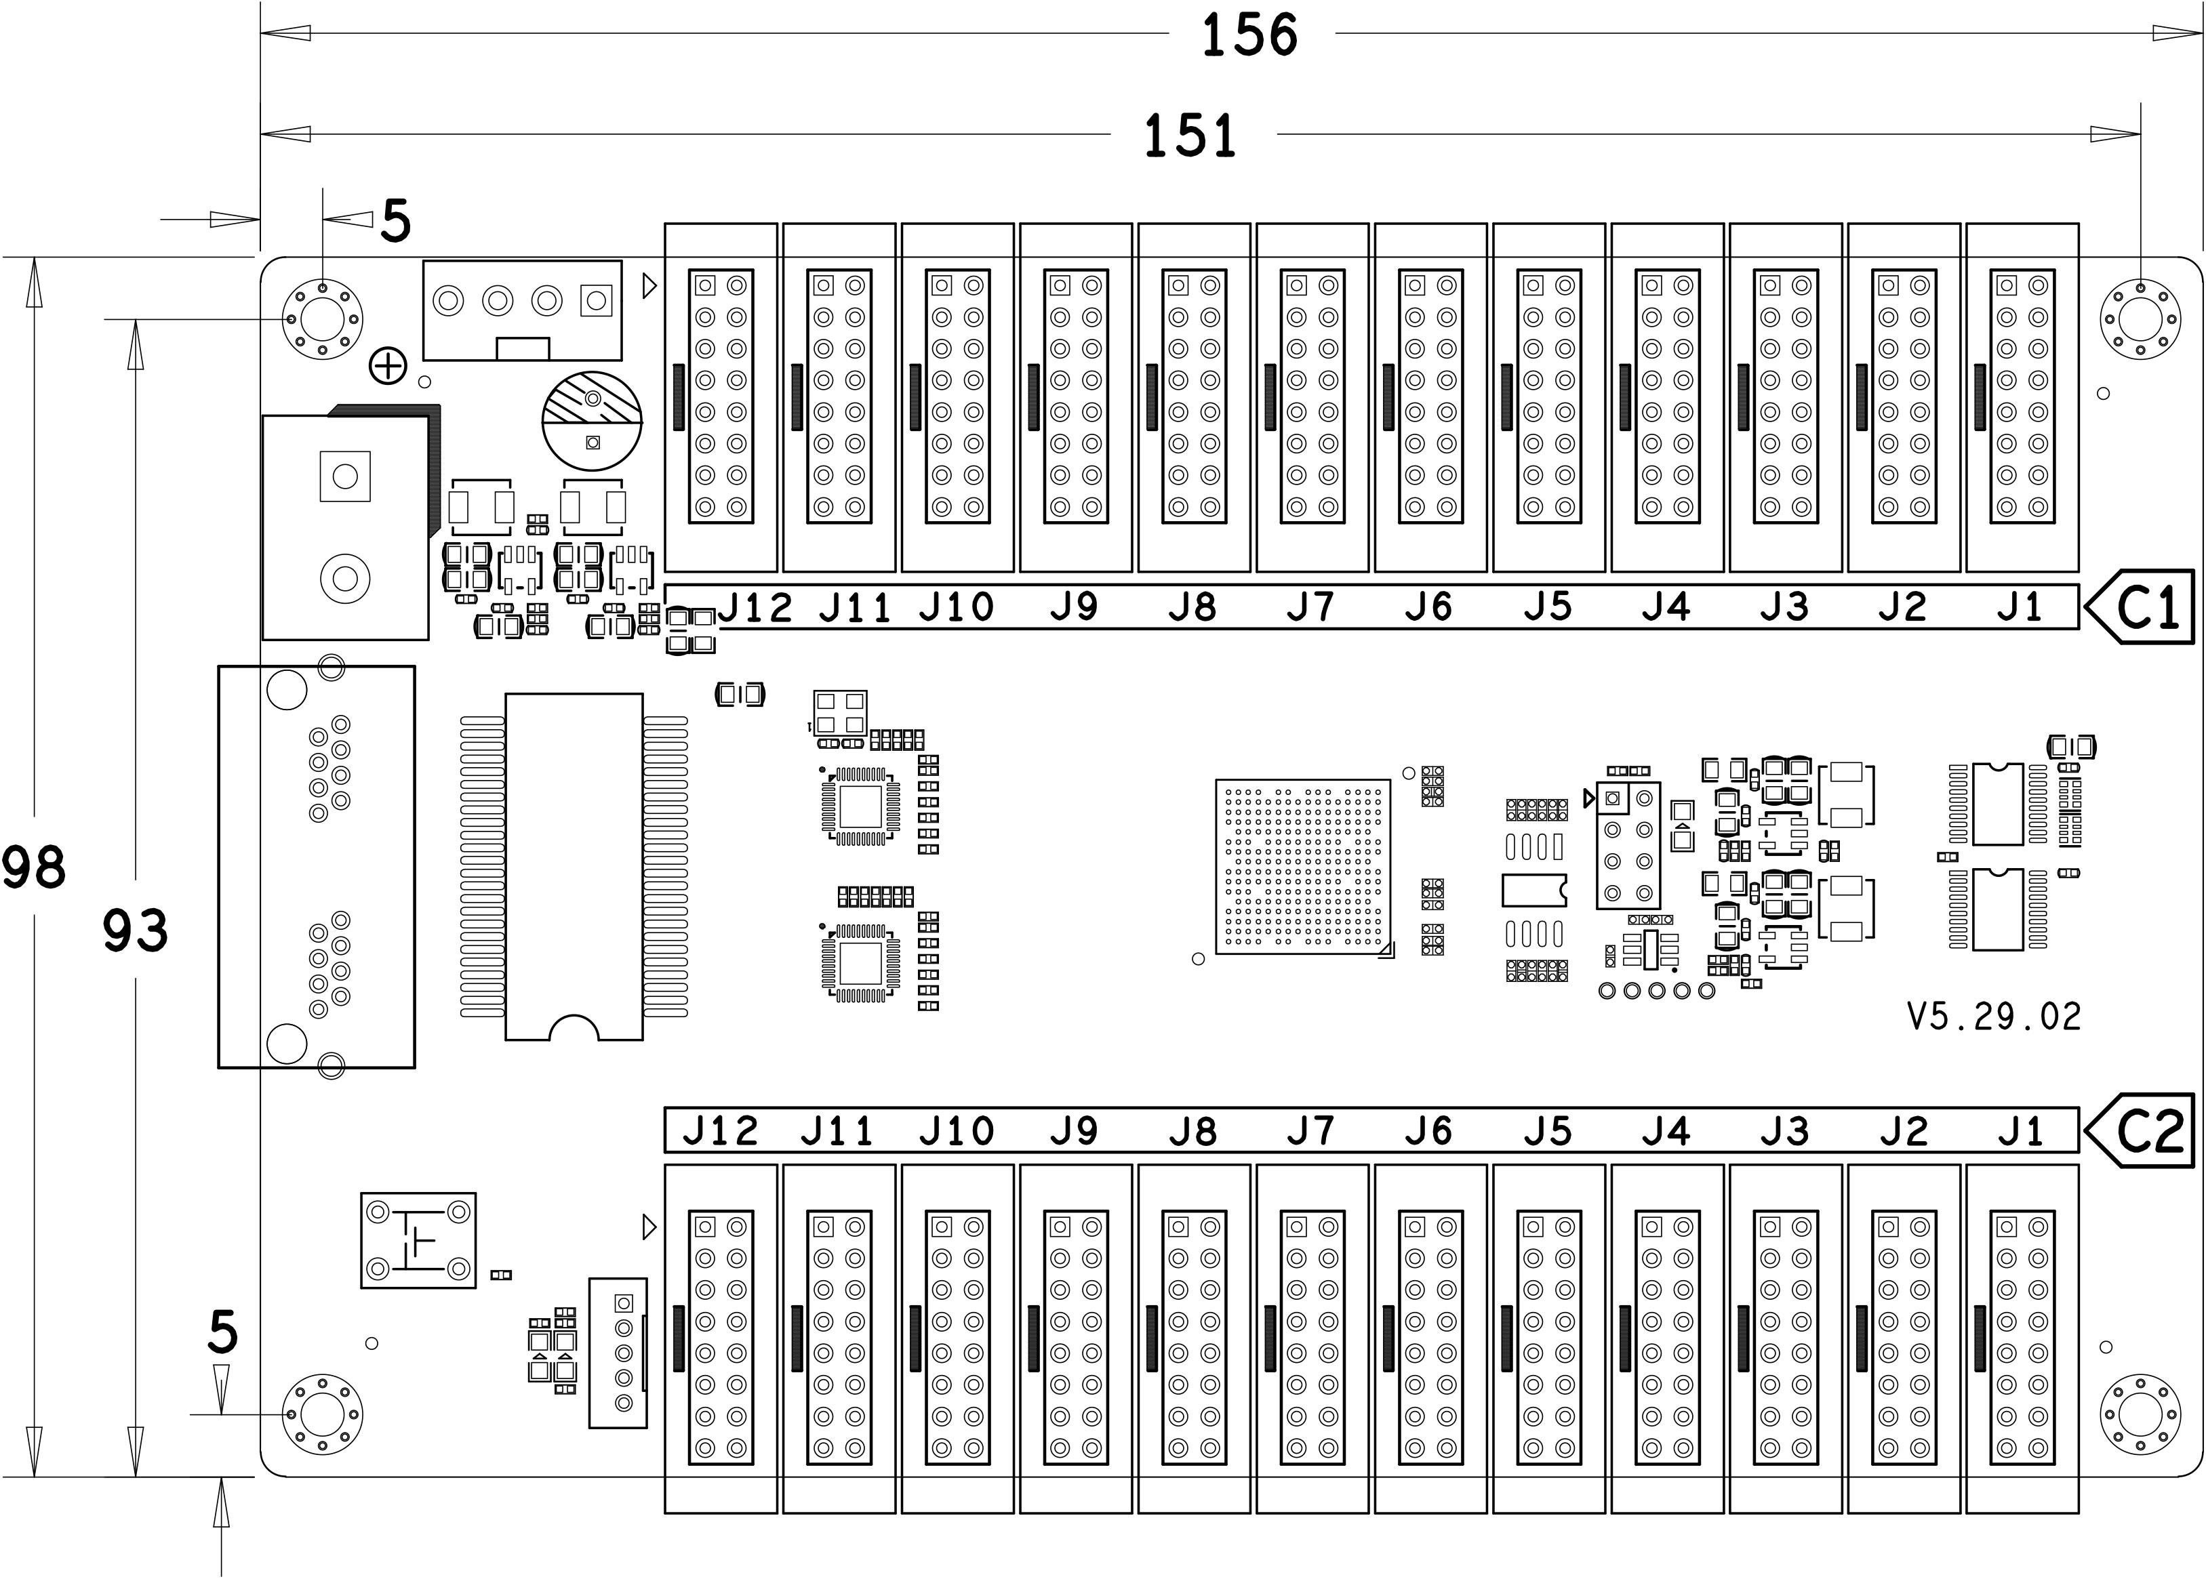

图1
